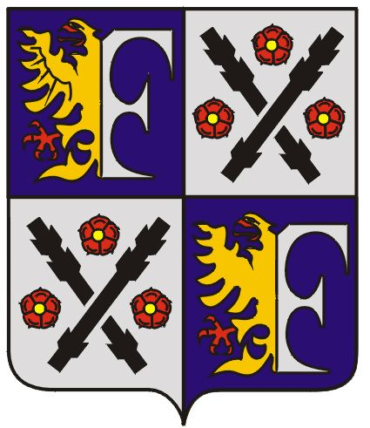
MĚSTSKÝ ÚŘAD FRÝDEK–MÍSTEK
ŽIVNOSTENSKÝ ÚŘAD

VÁŠ DOPIS ZN.:
úřední deska Městského úřadu
Frýdek-Místek

ZE DNE:
NAŠE ZN.: ŽÚ/3535/05/134/Dos/R
VYŘIZUJE:
TEL.: 558 609 195
FAX: 558 609 166
E-MAIL:
DATUM: 2006-03-01

Oznámení

podle § 58 odst. 7 zákona č. 455/91 Sb., o živnostenském podnikání, ve znění pozdějších předpisů, o

zrušení živnostenského oprávnění

Rozhodnutím Živnostenského úřadu Frýdek-Místek č.j. ŽÚ/3535/05/134/Dos/R ze dne 27.1.2006 bylo zrušeno živnostenské oprávnění fyzické osobě:

Milan Kraina
IČ: 471 73 432
s místem podnikání: 28. října 1792, PSČ 738 01 Frýdek-Místek

k předmětu podnikání Provozování tělovýchovných a sportovních zařízení a zařízení sloužících k regeneraci a rekondici.

Živnostenské oprávnění bylo zrušeno ke dni 1.3.2006.

Bc. Yvetta Králová v.r.
vedoucí živnostenského úřadu

Za správnost: ing. Jana Dosoudilová

